Intentar borrar la position con ticker “C3V3-8987”

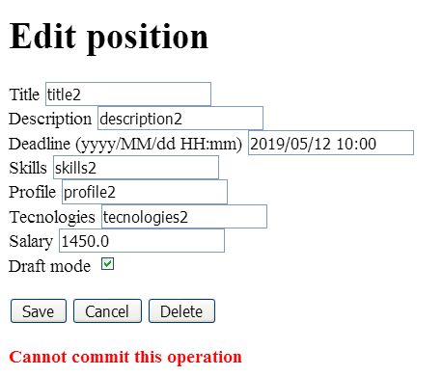

No hay campo “confirmar contraseña” al registrarse como usuario

